Manual de Referencia

----------------------------------------------------- Sistema CENADE



Tabla de contenido

Introducción 3

Conceptos Importantes 4

Barras: 4

Submenús: 4

Mensajes del sistema: 4

Paginación 5

Iconos Generales: 5

Mensajes de Ayuda 5

Buscador Simple: 5

Buscador avanzado: 6

Usuarios del Sistema: 6

Pacientes 7

Listar Pacientes 7

Nuevo Paciente 7

Ver Paciente 9

Editar Paciente 9

Eliminar Paciente 10

Imprimir Pacientes 11

Empleados 13

Lista de Empleados 13

Nuevo Empleado 13

Ver Empleado 14

Editar Empleado 15

Eliminar Empleado 16

Imprimir Empleados 17

Usuarios 18

Lista de Usuarios 18

Nuevo Usuario 19

Ver Usuario 20

Editar Usuario 21

Eliminar Usuario 22

# Introducción

# Conceptos Importantes

El sistema CENADE es un sistema sencillo de utilizar sin embargo es recomendable conocer los conceptos básicos de su funcionamiento.

Barras: La barra superior sirve para acceder a las demás funciones que ofrece el Sistema de manera rápida, también para ir al menú principal. Al hacer clic en cualquiera de las opciones aparecerá la lista general de las mismas tales como: **Turnos, Pacientes, , Personal, Reportes y Configuraciones, Fichas y Consultas**

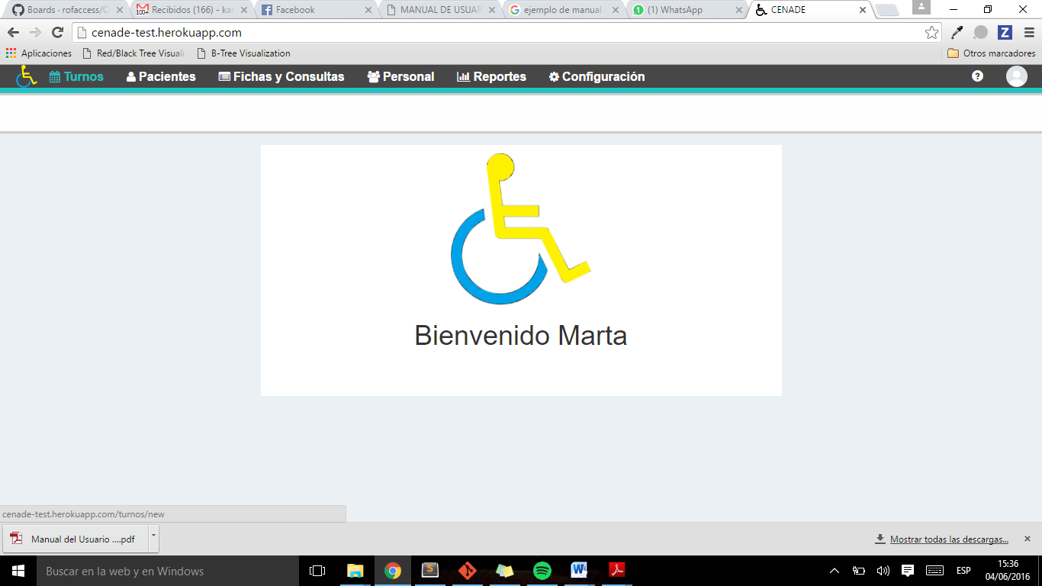Submenús: Opciones varias que se encuentran dentro del Menú.

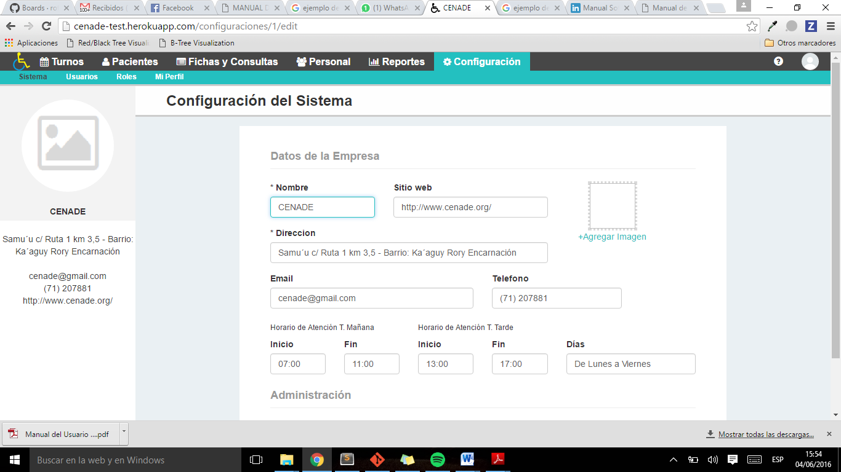

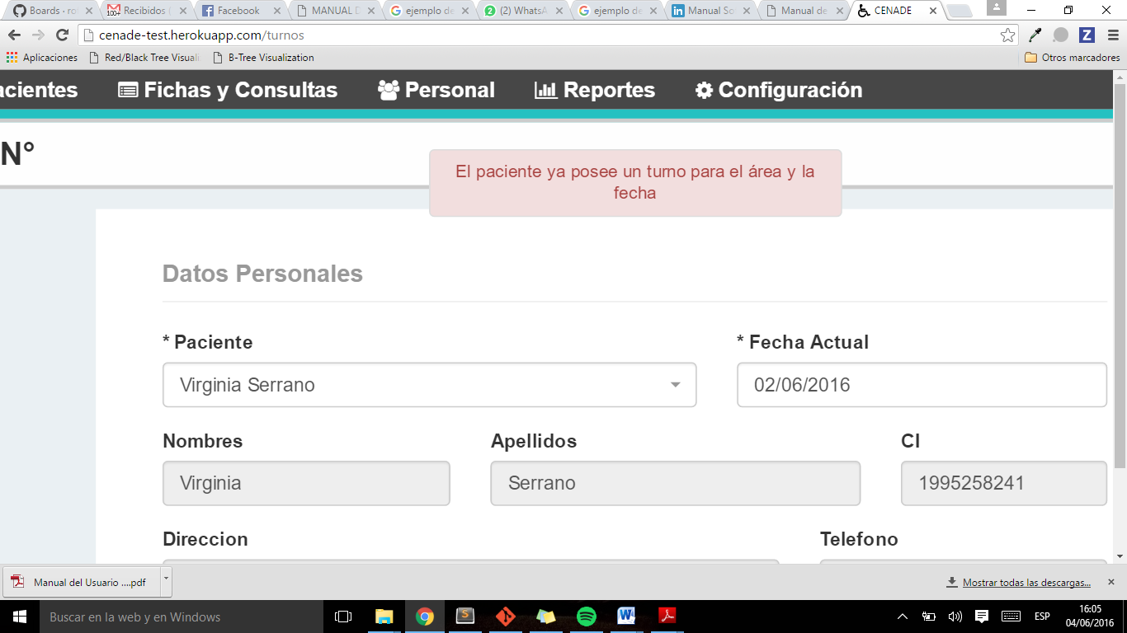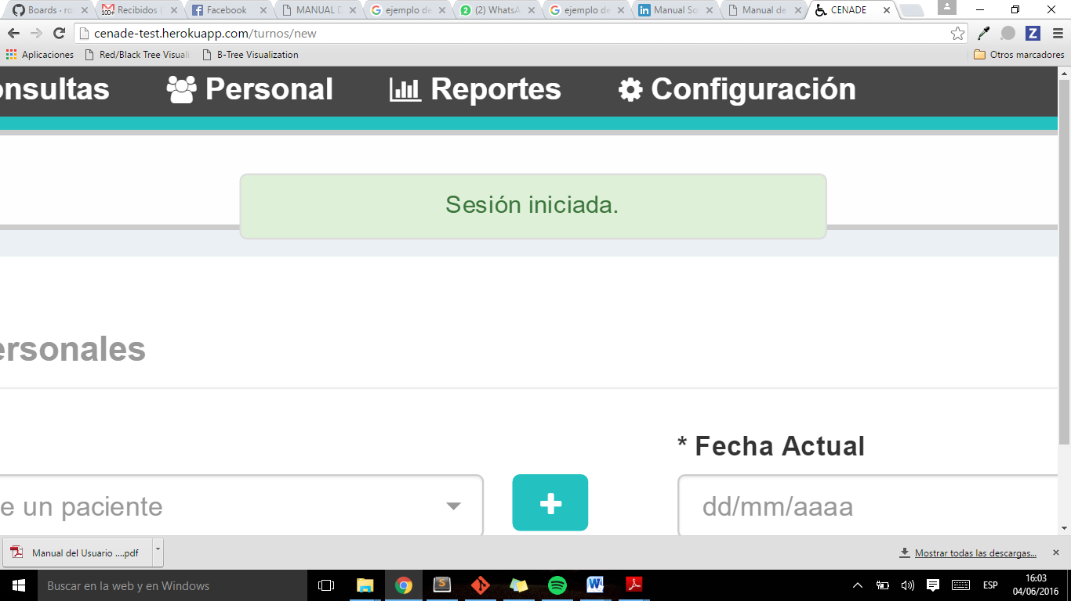Mensajes del sistema:Los mensajes del sistema ya sea para confirmar una acción o mostrar un error aparecerán de la siguiente forma.

Paginación: se utiliza para navegar por las diferentes páginas de información en el que se muestra el listado, cuando este es extenso y no puede visualizarse en una sola vista en la interfaz.

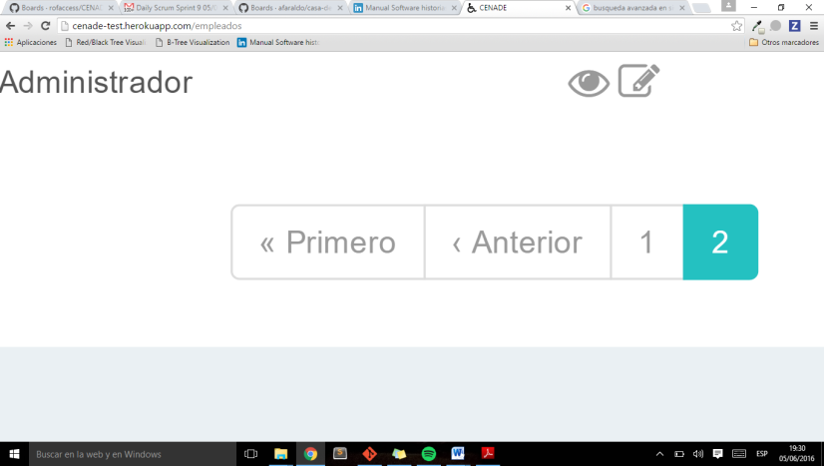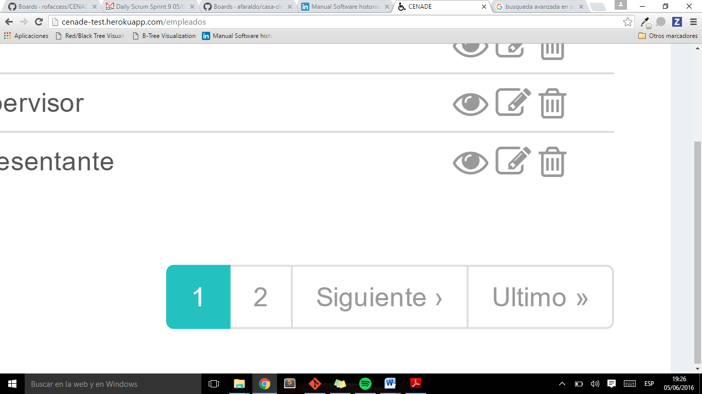

Iconos Generales: Algunos de los iconos son idénticos cuando se requieren para tareas comunes en cualquiera de los módulos, estos iconos son los siguientes:

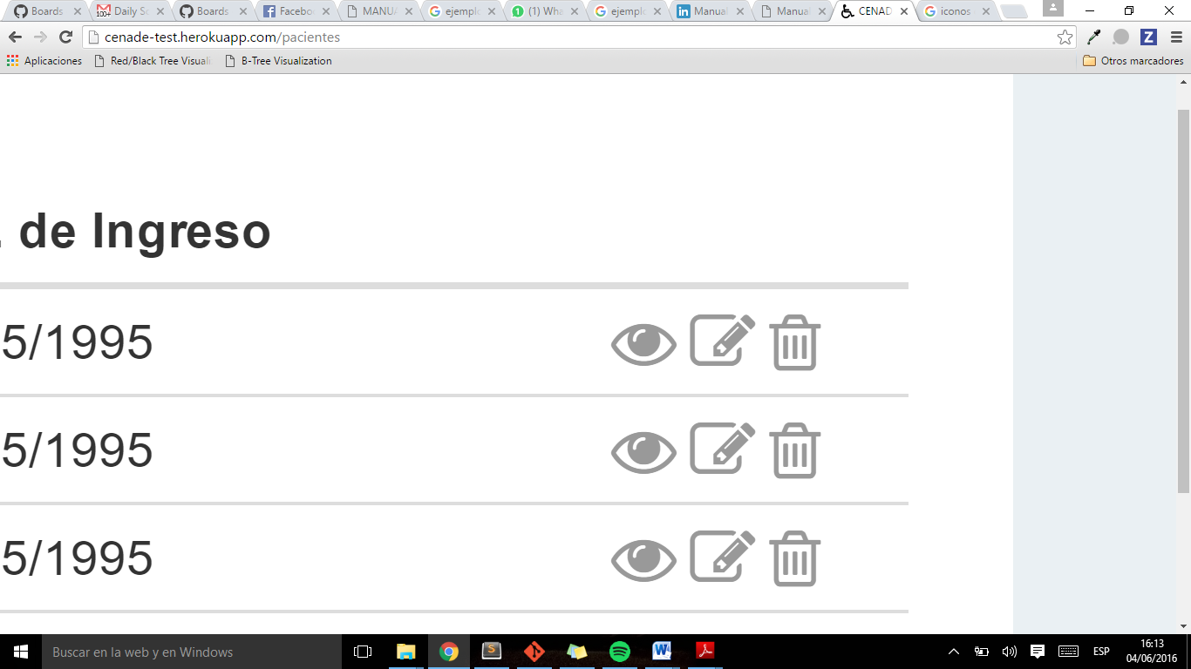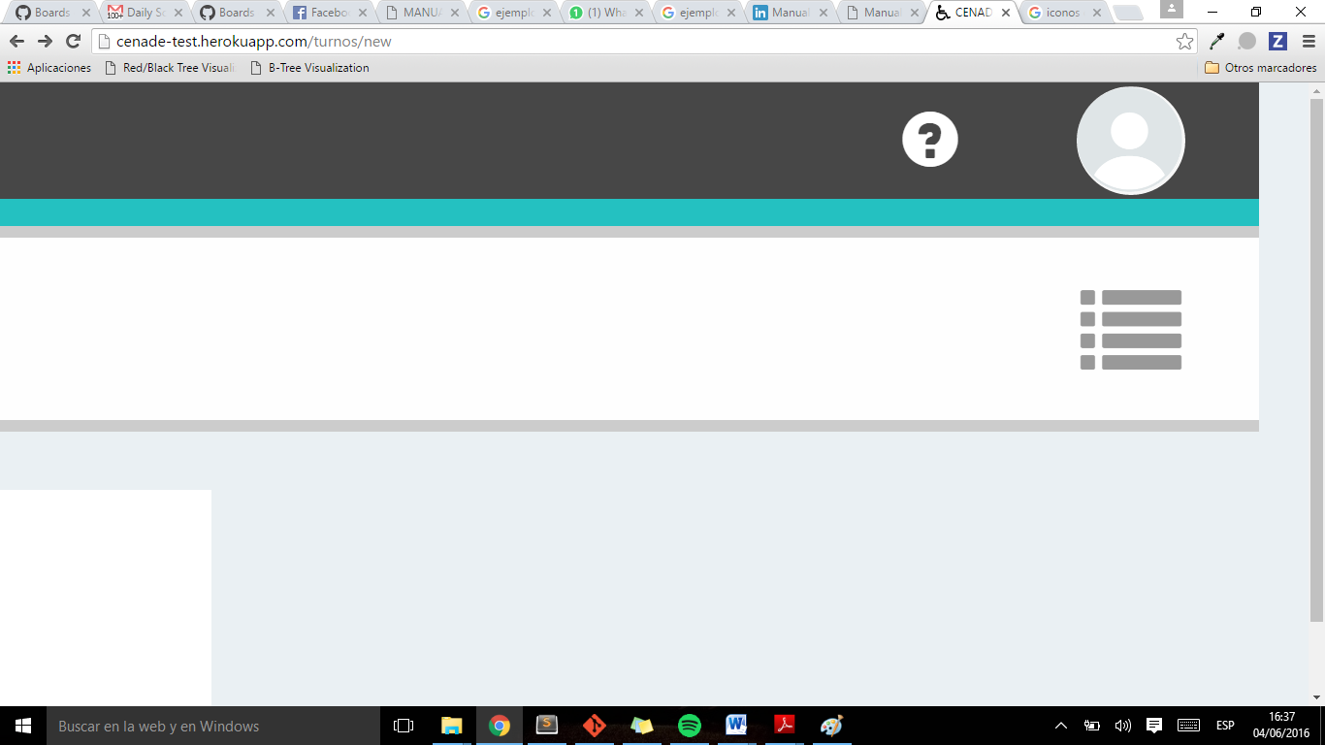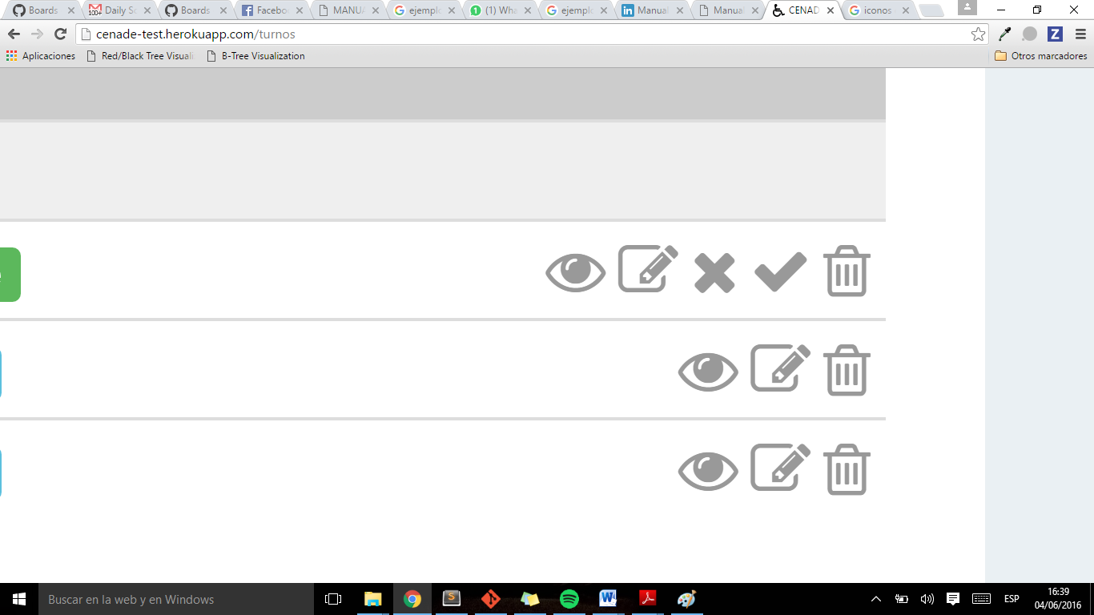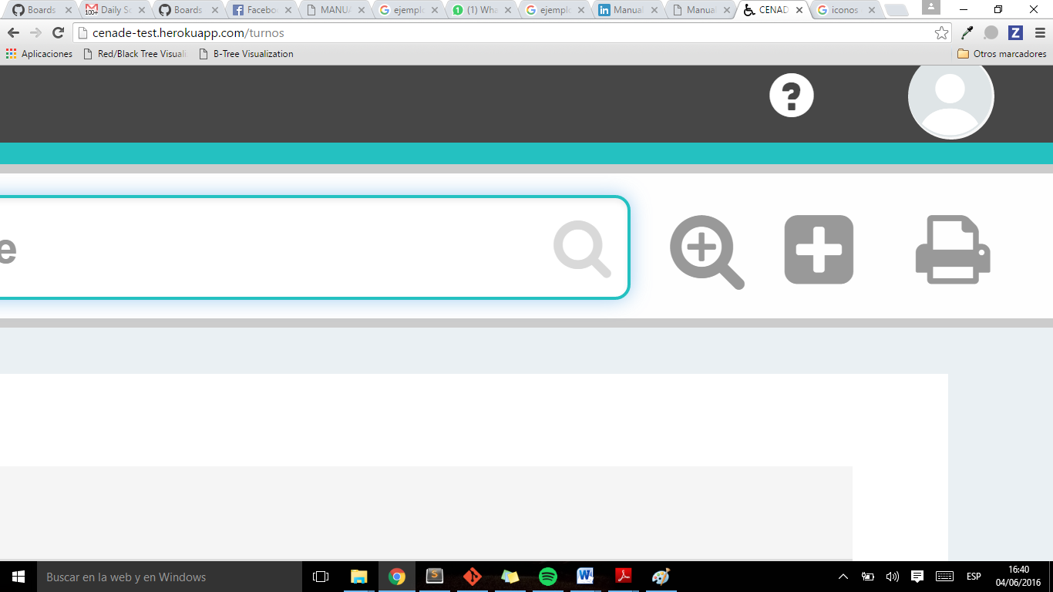

Mensajes de Ayuda: Cada uno de estos iconos tienen mensajes al pasar el puntero del mouse sobre ellos, cambia de color y muestra un texto más descriptivo que nos ayudan acerca de que función cumplen, estos iconos son los siguientes:

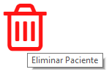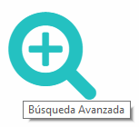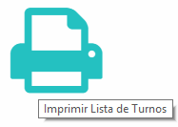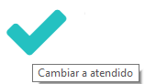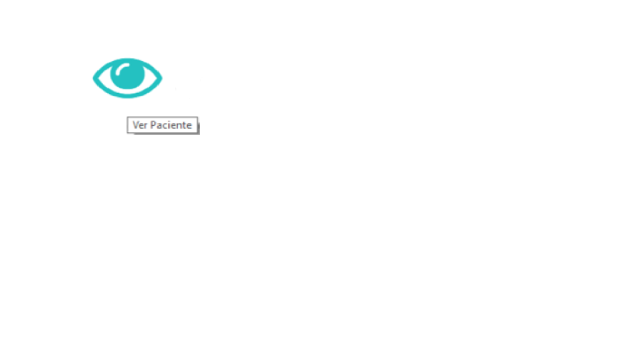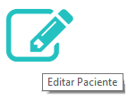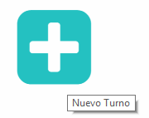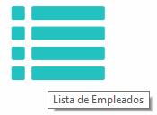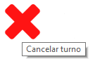

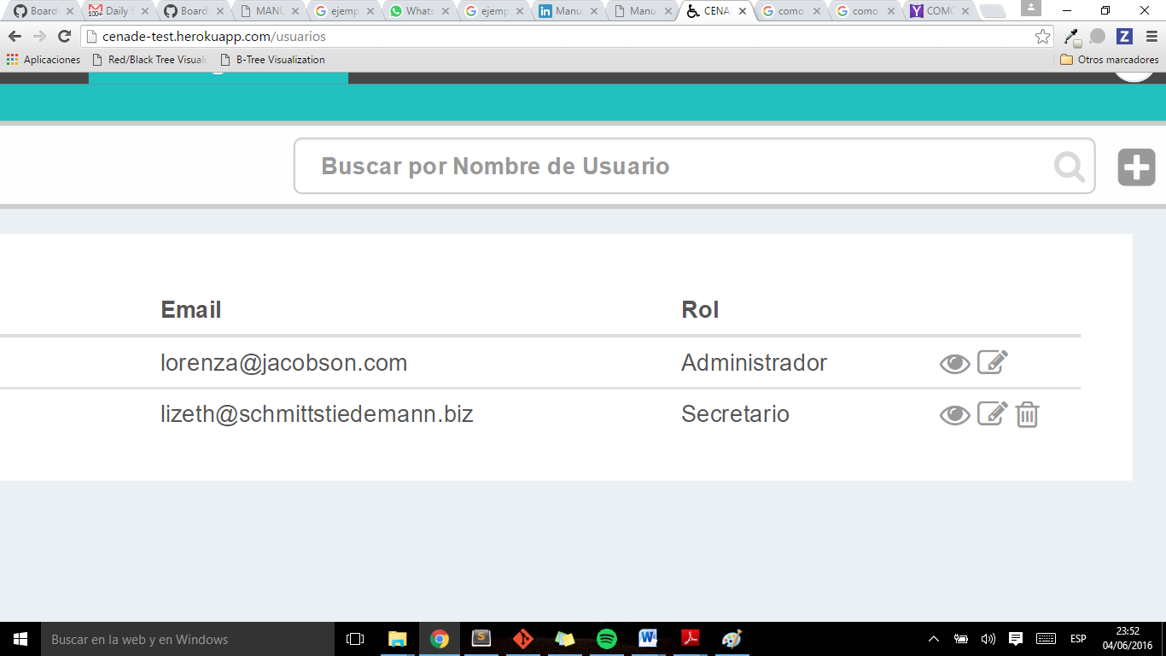Buscador Simple:Permite al usuario buscar de maneara más rápida y sencilla los datos en la tabla en la que se encuentra.

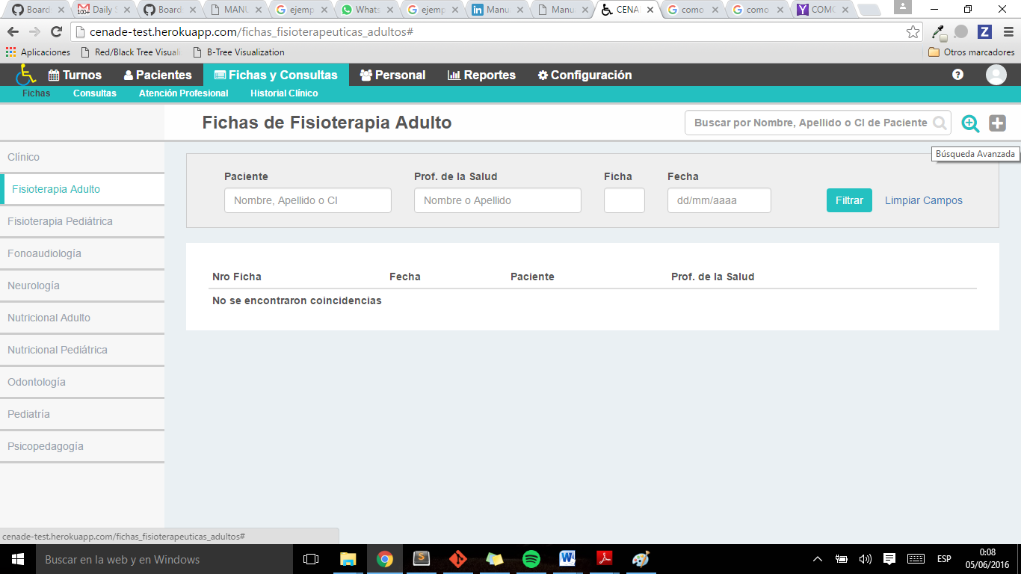Buscador avanzado:Permite al usuario combinar elementos que permitan refinar su búsqueda según los distintos criterios de búsqueda, listar ya sea por fecha, paciente, etc. Esta opción tendrá el botón **“Filtrar”** para realizar la búsqueda y la opción **“Limpiar Campos”.**

Usuarios del Sistema:

# **Pacientes**

## Listar Pacientes

Para acceder a la lista de Pacientes, se debe hacer click en el menú Pacientes.

Dentro de Pacientes se puede visualizar la lista de todos y cada uno de los pacientes creados.

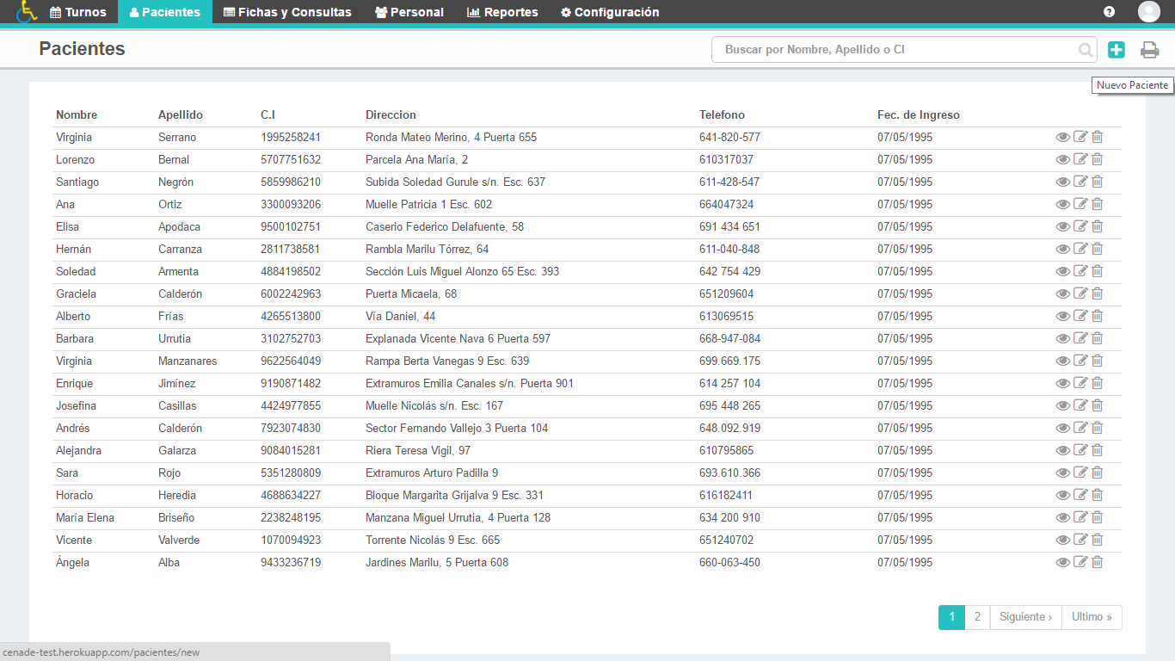 Por cada registro de la tabla tendrá las opciones de **Ver, Editar y Eliminar** un registro. También cuenta con un buscador, para realizar las búsquedas de pacientes de manera más rápida y sencilla, además un botón para agregar un nuevo paciente. La tabla tiene una paginación para que el usuario pueda ver todas las páginas que contiene la tabla, al principio el usuario podrá visualizar solo veinte registros.

## Nuevo Paciente

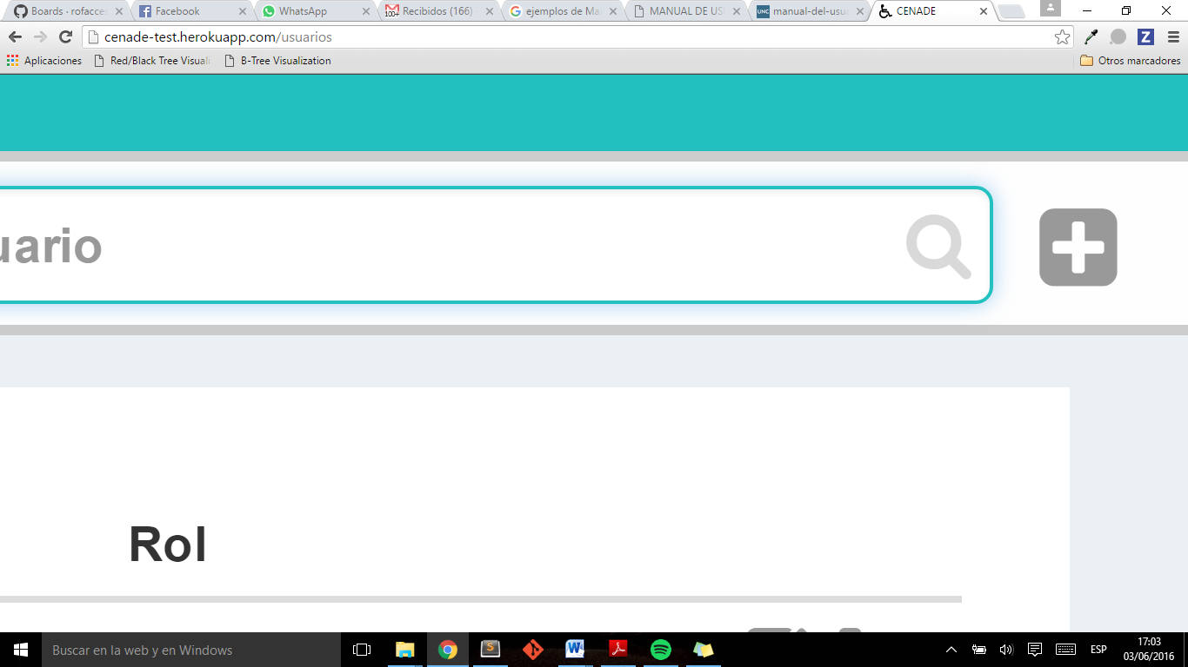 Este botón que se encuentra en la parte superior izquierda, le permite crear un nuevo paciente, al hacer click en ella te dirige al formulario de crear nuevo paciente.



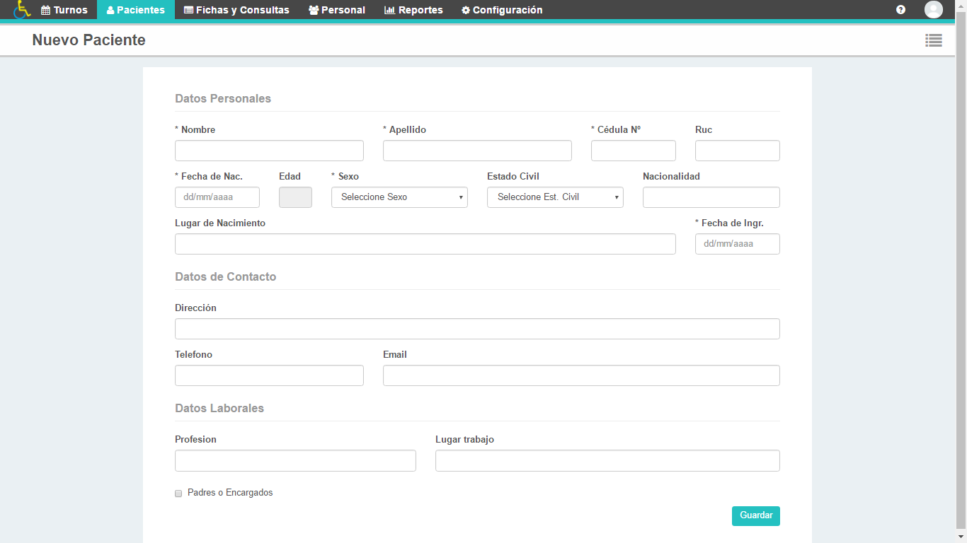

En este formulario el usuario podrá llenar cada uno de los datos requeridos, como datos personales y datos laborales, y se tiene la opción **Padres y Encargados** si el paciente lo tiene, al checkear esa opción se despliega el formulario para completar los datos del mismo. Cada campo obligatorio tiene el icono (*) para indicar al usuario que debe ser completado.

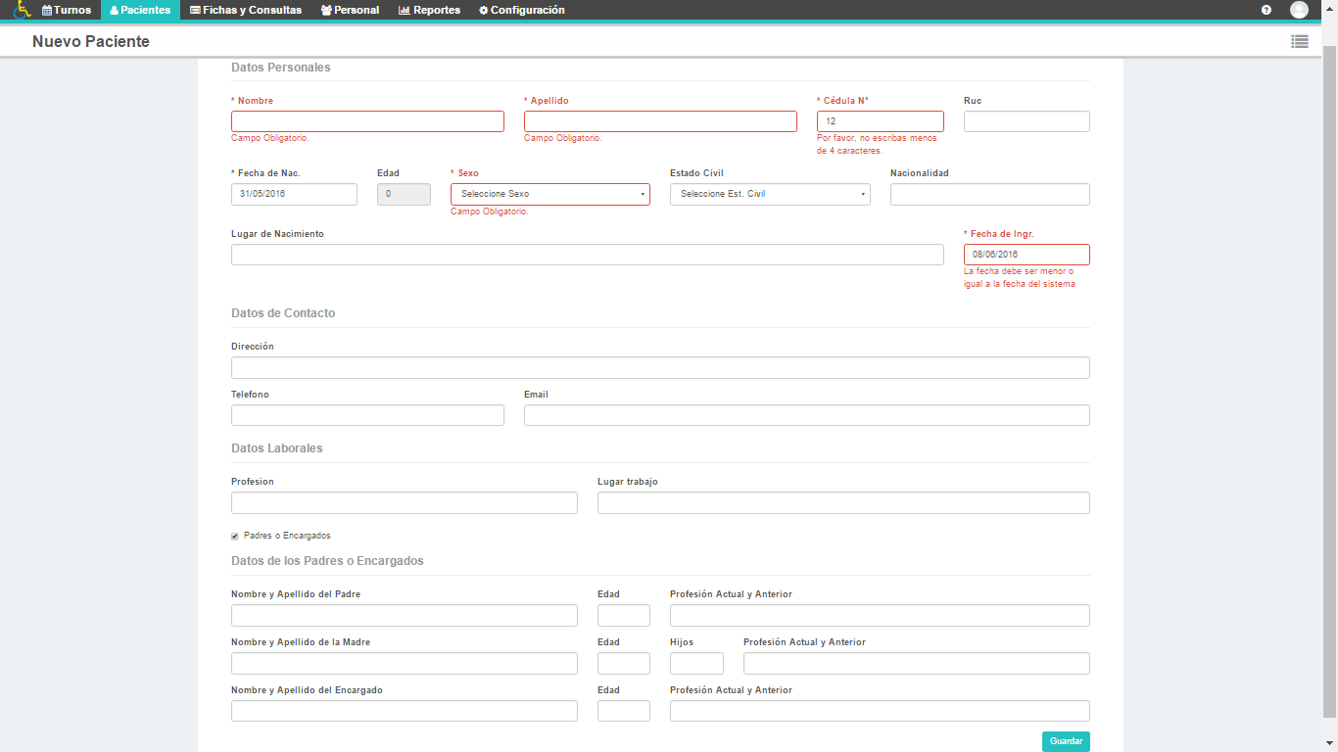

En caso de que ocurra un error el sistema emitirá un mensaje de advertencia en color rojo especificando el motivo del mismo. **Por Ejemplo:** Si el usuario ingresa una fecha superior a la de la fecha actual visualizara un error “La fecha debe ser mayor o igual a la fecha del sistema”

Una vez completado todos los campos requeridos, hacer click en el botón **“Guardar”,** después de esto le mostrara un mensaje de confirmación donde el sistema le especificara que se realizó con éxito.

## Ver Paciente

Al guardar el paciente recién creado, le reenviara a una pantalla para ver los datos del nuevo paciente, en la parte superior derecha el usuario tendrá los botones para agregar, editar y eliminar al paciente si así lo desea o ir a la lista de pacientes.

## Editar Paciente

Un usuario puede editar todos los datos del empleado. Se podrá editar un Paciente desde la **lista** de Pacientes o desde la pantalla **ver** Paciente. Una vez editado todos los datos hacer click sobre el botón **“Guardar”,** después de esto le mostrara un mensaje de confirmación donde el sistema le especificara que se realizó con éxito.

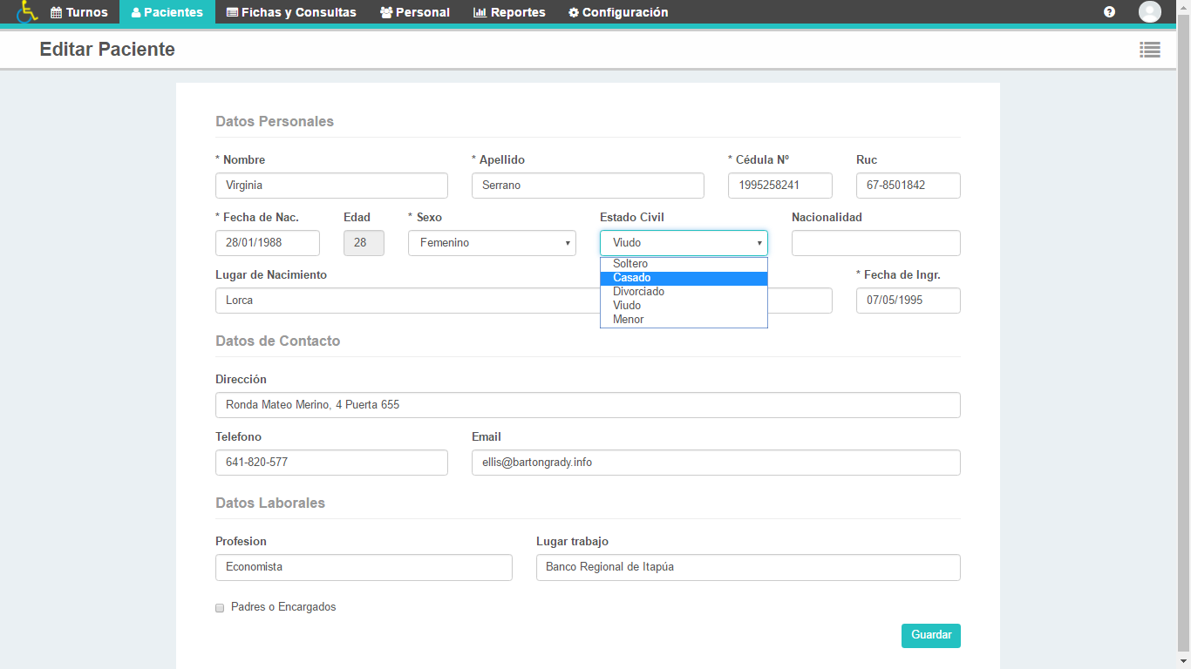

## Eliminar Paciente

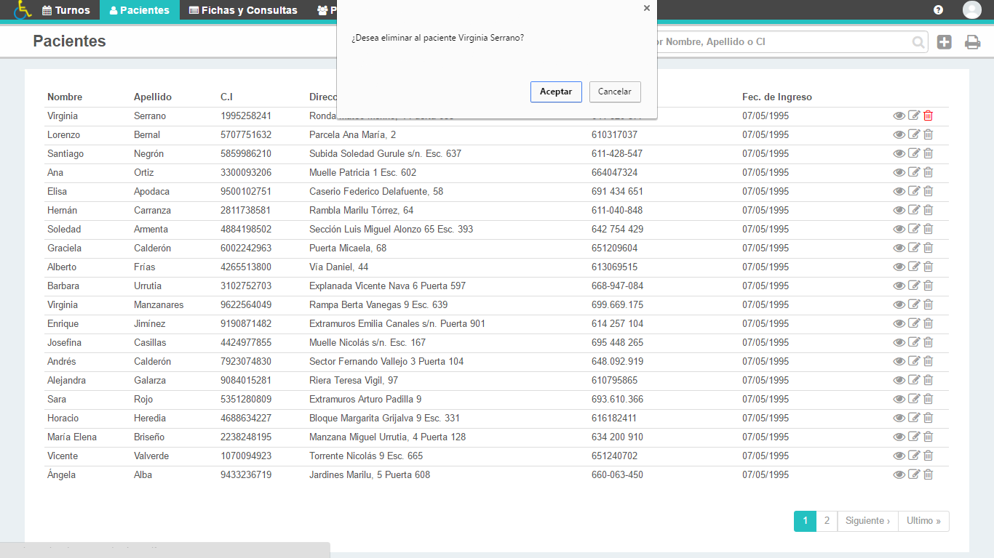Se puede eliminar a un Paciente desde la lista de Pacientes o desde la pantalla ver Paciente, con el icono eliminar, antes de eliminarlo se emitirá un mensaje de advertencia si ¿Desea eliminar al paciente seleccionado? .Y después debe confirmar la operación con el botón “**Aceptar**” o “**Cancelar**” en caso de que desea Cancelar la eliminación del paciente.

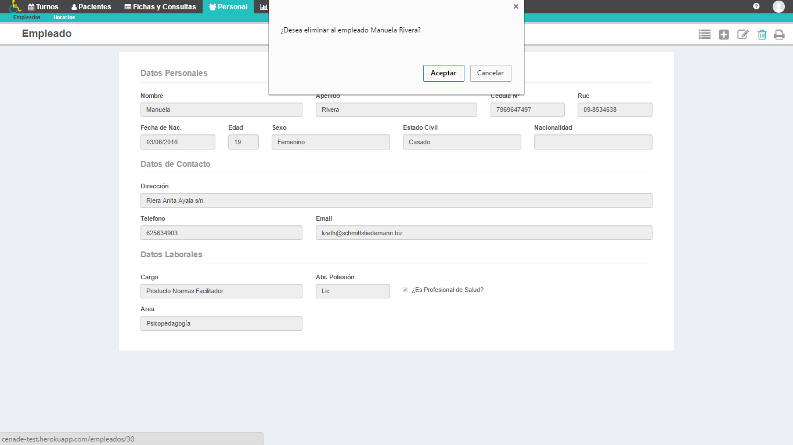

Después se mostrara un mensaje de confirmación del resultado de la operación en color verde o rojo si se produce algún error.

## Imprimir Pacientes

El usuario podrá descargar o imprimir la lista de Pacientes existentes con el botón imprimir que encuentra en la parte superior derecha en pantalla de lista de Pacientes. La impresión seria la siguiente.

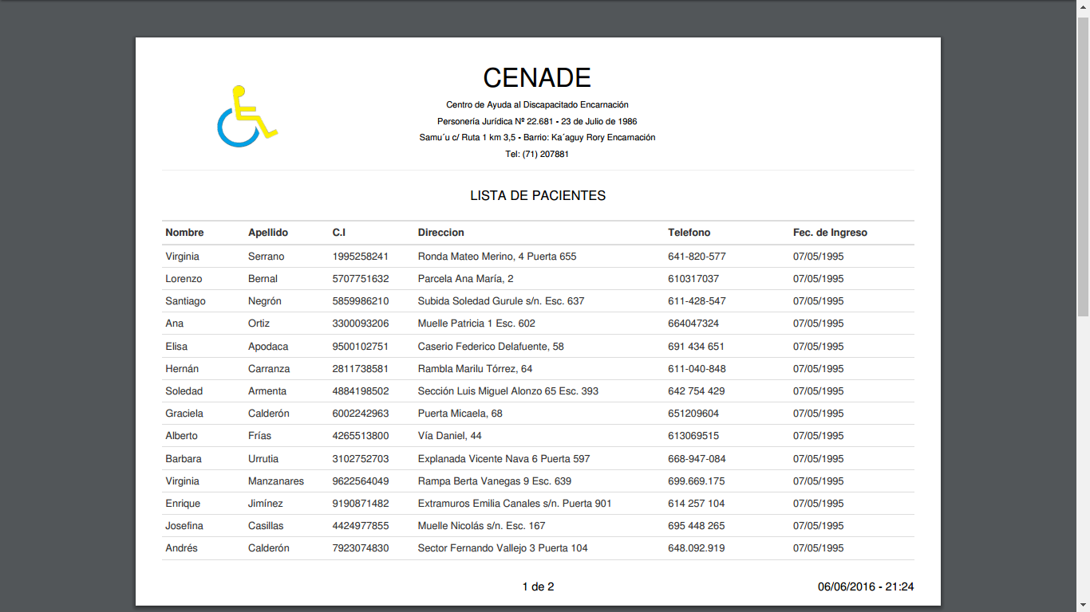

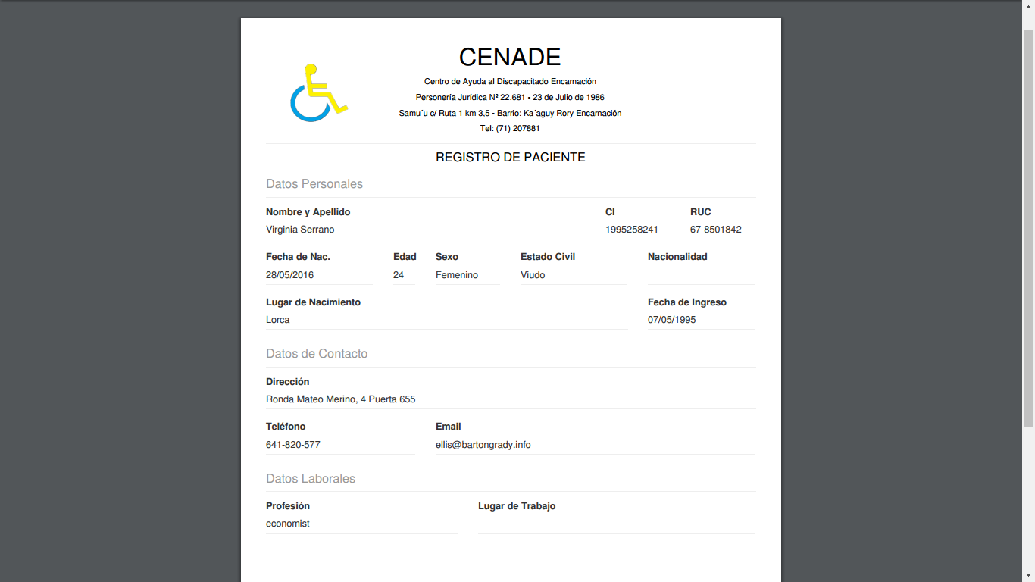También se podrá descargar o imprimir los datos de un solo paciente desde la pantalla Ver Paciente con el botón imprimir que se encuentra en la parte superior derecha. La impresión seria la siguiente.

# Empleados

## Lista de Empleados

Para acceder a la lista de Empleados, se debe hacer click en el submenú empleados del menú Personal. Dentro de Empleados se puede visualizar la lista de todos y cada uno de los empleados creados.

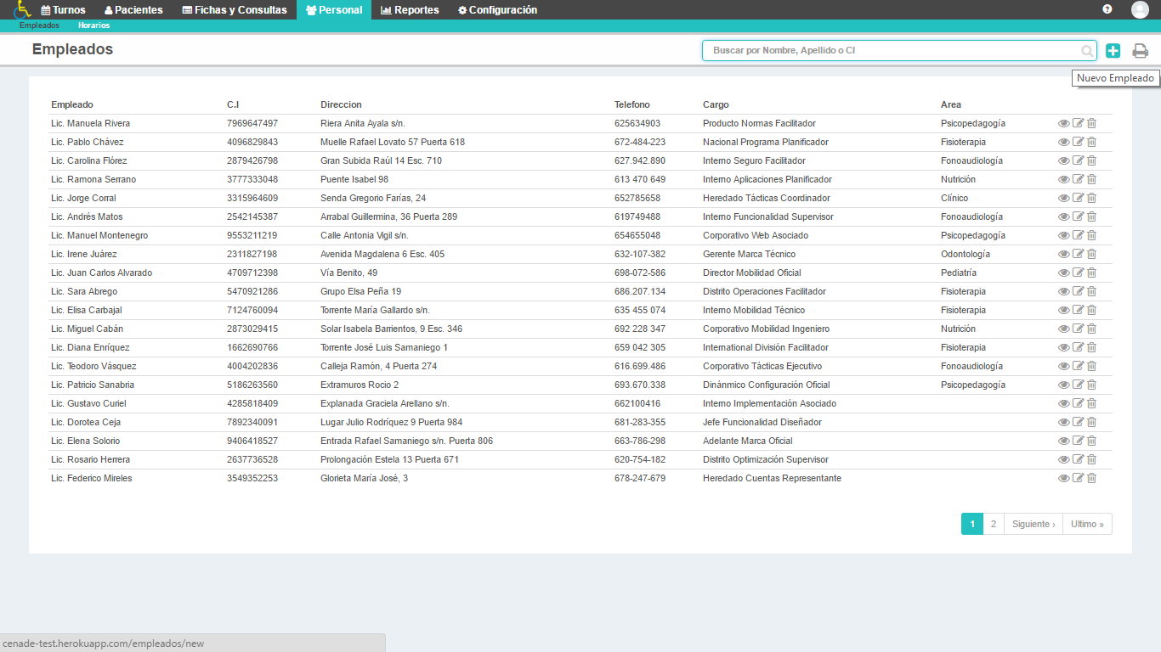

Por cada registro de la tabla tendrá las opciones de **Ver, Editar y Eliminar** un registro. También cuenta con un buscador, para realizar las búsquedas de empleados de manera más rápida y sencilla, además un botón para agregar un nuevo empleado. La tabla tiene una paginación para que el usuario pueda ver todas las páginas que contiene la tabla, al principio el usuario podrá visualizar solo veinte registros.

## Nuevo Empleado

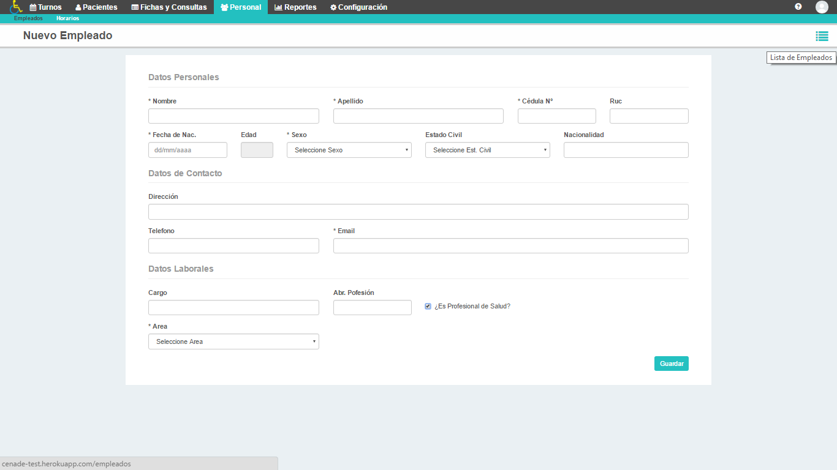 Este botón que se encuentra en la parte superior izquierda, le permite crear un nuevo empleado, al hacer click en ella te dirige al formulario de crear nuevo empleado.



En este formulario el usuario podrá llenar cada uno de los datos requeridos, como datos personales y datos laborales, se tiene la opción **¿Es Profesional de Salud?,** si el empleado es un profesional de la salud, al checkear esa opción se despliega para seleccionar el Área de la misma. Cada campo obligatorio tiene el icono (*) para indicar al usuario que debe ser completado.

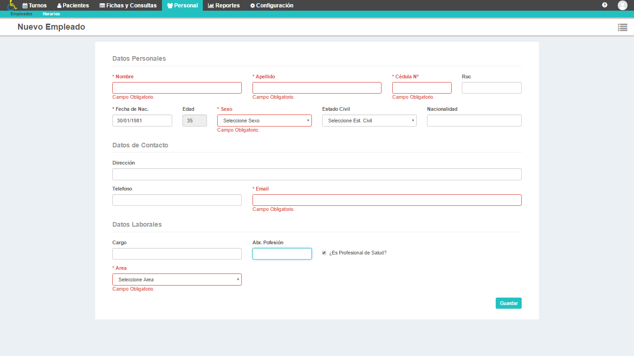

En caso de que ocurra un error el sistema emitirá un mensaje de advertencia en color rojo especificando el motivo del mismo.

Una vez completado todos los campos requeridos, hacer click en el botón **“Guardar”,** después de esto le mostrara un mensaje de confirmación donde el sistema le especificara que se realizó con éxito.

## Ver Empleado

Al guardar el empleado recién creado, le reenviara a una pantalla para ver los datos del nuevo empleado, en la parte superior derecha el usuario tendrá los botones para agregar, editar y eliminar al empleado si así lo desea o ir a la lista de empleados.

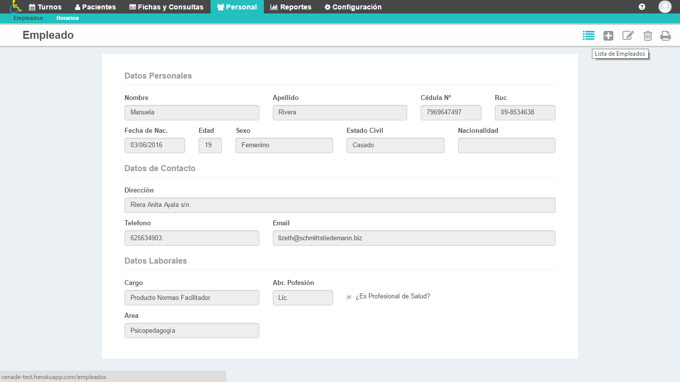

## Editar Empleado

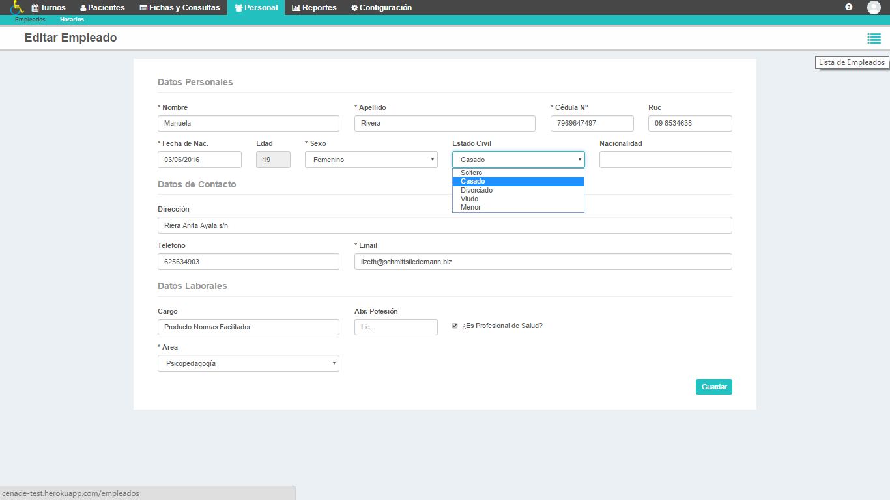Un usuario puede editar todos los datos del empleado. Se podrá editar un Empleado desde la **lista** de Empleados o desde la pantalla **ver** Empleado. Una vez editado todos los datos hacer click sobre el botón **“Guardar”,** después de esto le mostrara un mensaje de confirmación donde el sistema le especificara que se realizó con éxito.

## Eliminar Empleado

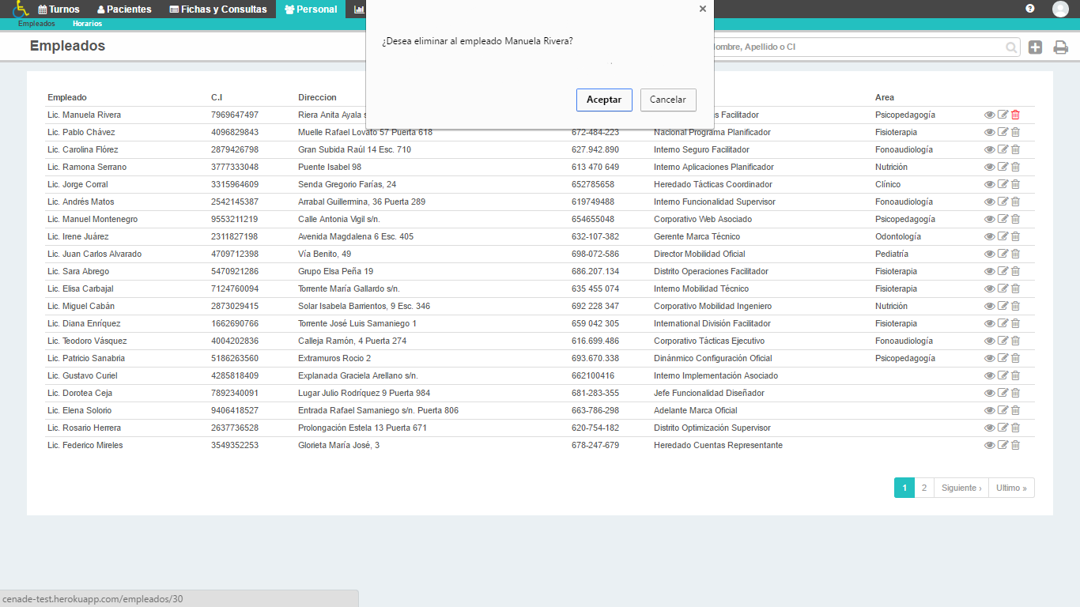Se puede eliminar a un Empleado desde la lista de Empleados o desde la pantalla ver Empleado, con el icono eliminar, antes de eliminarlo se emitirá un mensaje de advertencia si ¿Desea eliminar al empleado seleccionado? .Y después debe confirmar la operación con el botón “**Aceptar**” o “**Cancelar**” en caso de que desea Cancelar la eliminación del empleado.



Después se mostrara un mensaje de confirmación del resultado de la operación en color verde o rojo si se produce algún error.

## Imprimir Empleados

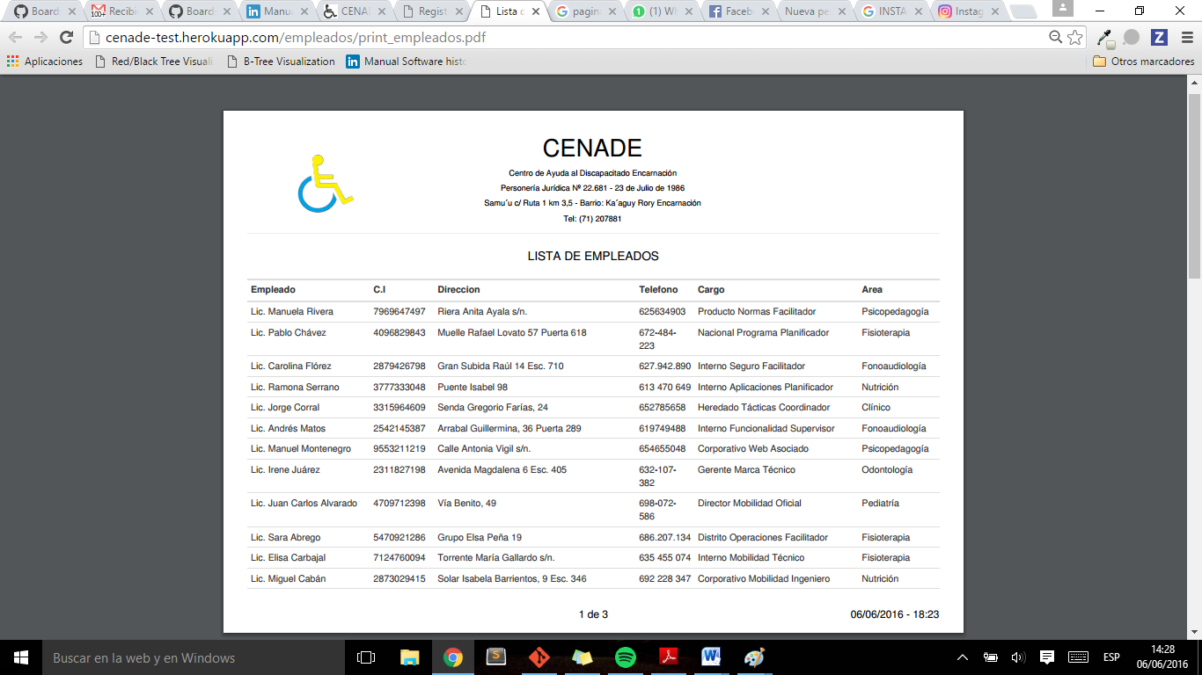El usuario podrá descargar o imprimir la lista de Empleados existentes con el botón imprimir que encuentra en la parte superior derecha en pantalla de lista de Empleados. La impresión seria la siguiente.

También se podrá descargar o imprimir los datos de un solo empleado desde la pantalla Ver Empleado con el botón imprimir que se encuentra en la parte superior derecha. La impresión seria la siguiente.

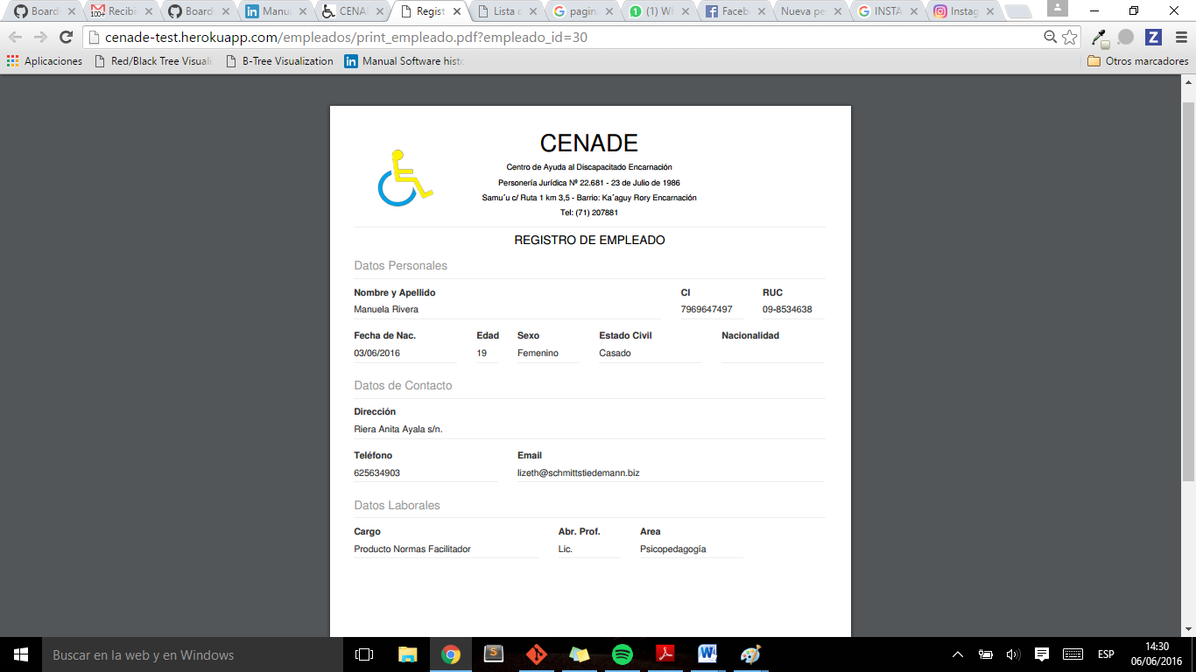

# Usuarios

## Lista de Usuarios

Para acceder a la lista de Usuarios, se debe hacer click al submenú usuarios del menú Configuración. Dentro de Usuarios se puede visualizar la lista de todos y cada uno de los usuarios creados.

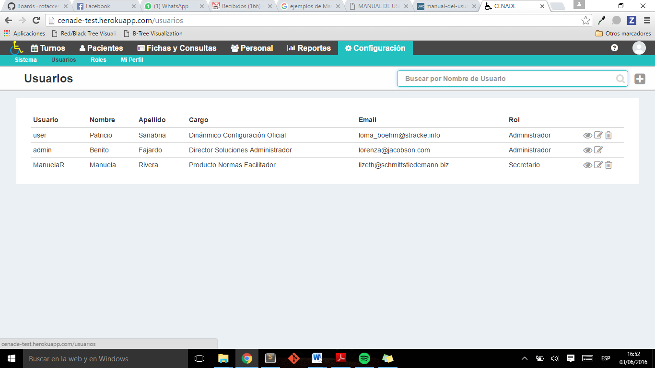

Por cada registro de la tabla tendrá las opciones de **Ver, Editar y Eliminar** un registro. También cuenta con un buscador, para realizar las búsquedas de usuarios de manera más rápida y sencilla, además un botón para agregar un nuevo usuario. La tabla tiene una paginación para que el usuario pueda ver todas las páginas que contiene la tabla, al principio el usuario podrá visualizar solo veinte registros.

## Nuevo Usuario

 Este botón que se encuentra en la parte superior izquierda, le permite crear un nuevo usuario, al hacer click en ella te dirige a la página de crear nuevo usuario.



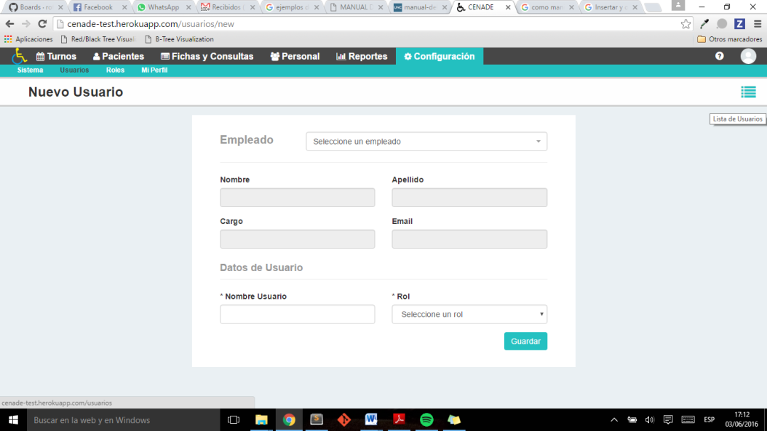

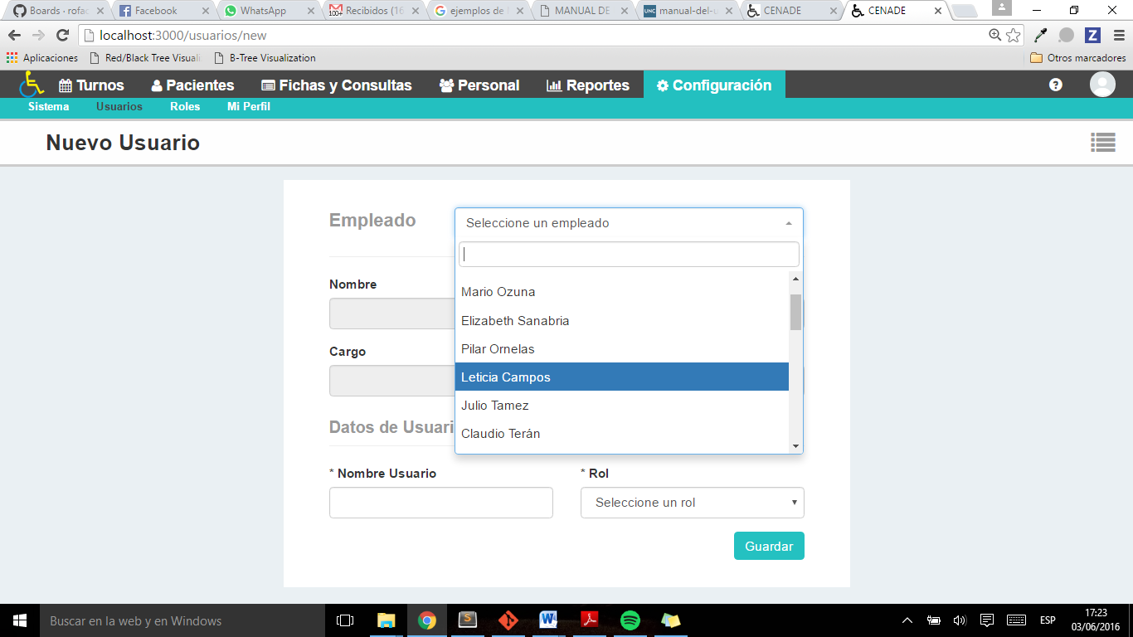En esta página, el usuario administrador o un usuario con los permisos correspondientes podrán crear un nuevo usuario, lo primero es seleccionar un empleado, el mismo debe estar registrado previamente en el sistema. Al hacer click se listará todos los empleados, como muestra a continuación,

Una vez seleccionado el empleado, se autocompletara los campos **Nombre**, **Apellido**, **Cargo** e **Email** del Empleado, luego debe completar los campos Nombre Usuario y seleccionar un Rol. Cada campo obligatorio tiene el icono (*) para indicar al usuario que debe ser completado.

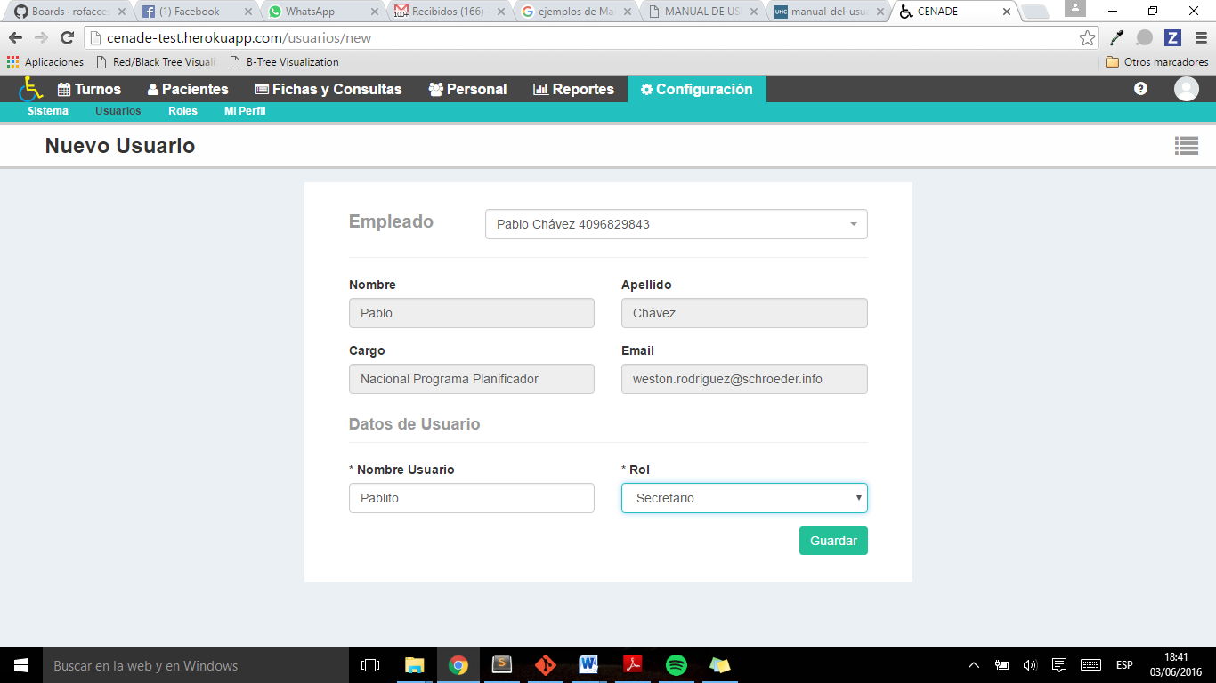

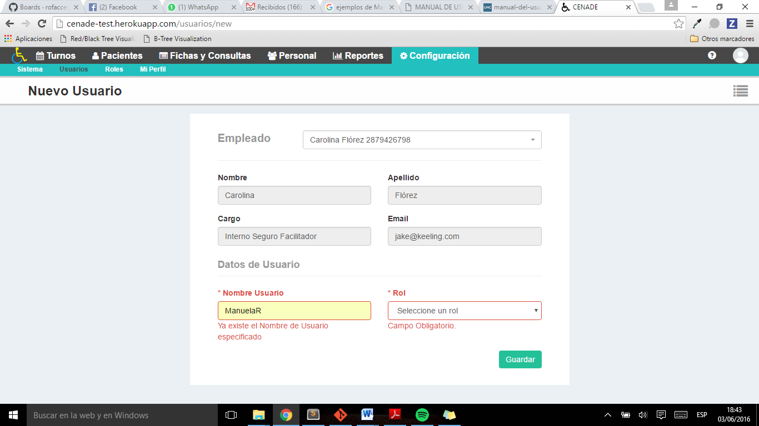

En caso de que ocurra un error el sistema emitirá un mensaje de advertencia en color rojo especificando el motivo del mismo. **Ejemplo:** En caso de que el usuario ingrese un nombre ya existente, se visualizará un mensaje: “Ya existe el Nombre de Usuario especificado”.

Una vez completado todos los campos requeridos, hacer click en el botón **“Guardar”,** después de esto le mostrara un mensaje de confirmación donde el sistema le especificara que se realizó con éxito.

## Ver Usuario

Al guardar el usuario recién creado, le reenviara a una pantalla para ver los datos del nuevo usuario, en la parte superior derecha el usuario tendrá los botones para agregar, editar y eliminar al usuario si así lo desea o ir a la lista de usuarios.

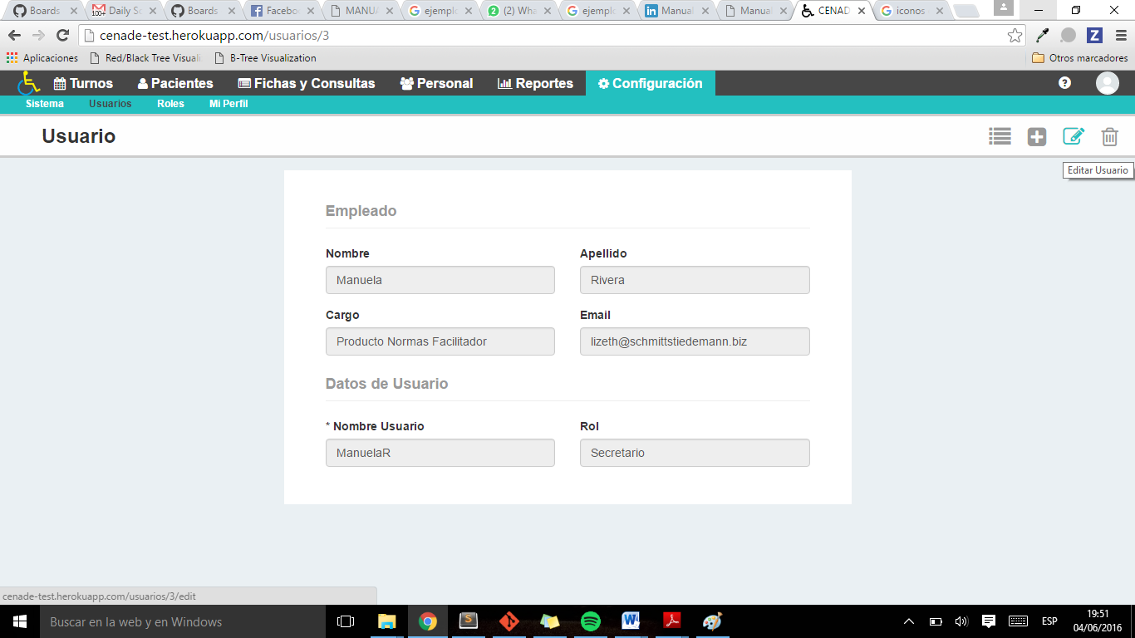

## Editar Usuario

Un usuario puede editar el nombre de usuario y el rol, los datos como **nombre, apellido, cargo e email** del empleados no son editables y puede reestablecer la contraseña en caso de perder un usuario la suya.

Se podrá editar un usuario desde la **lista** de usuarios o desde la pantalla **ver** usuario. Una vez editado todos los datos hacer click sobre el botón **“Guardar”,** después de esto le mostrara un mensaje de confirmación donde el sistema le especificara que se realizó con éxito.

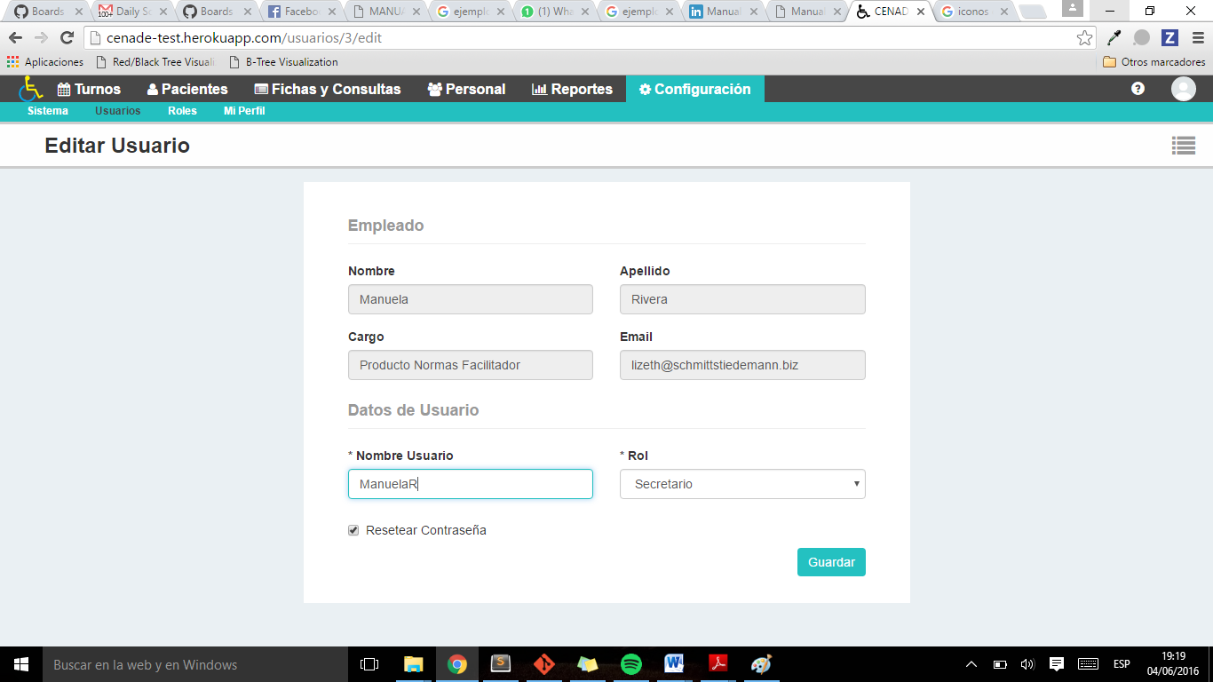

## Eliminar Usuario

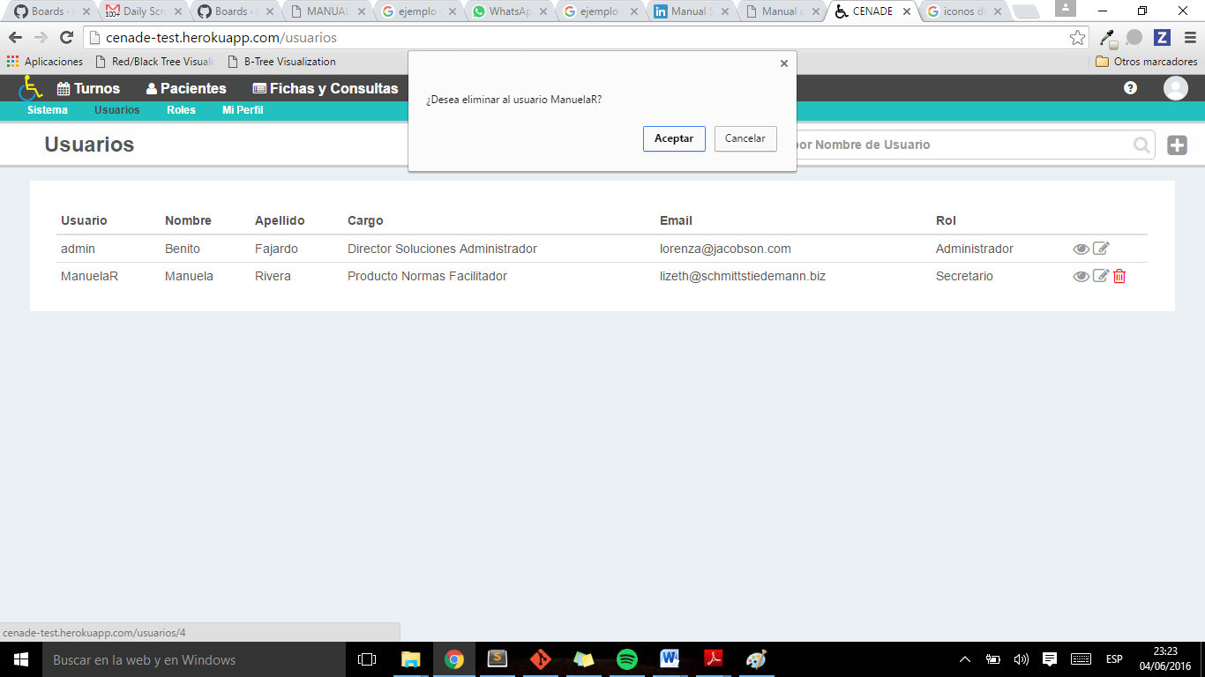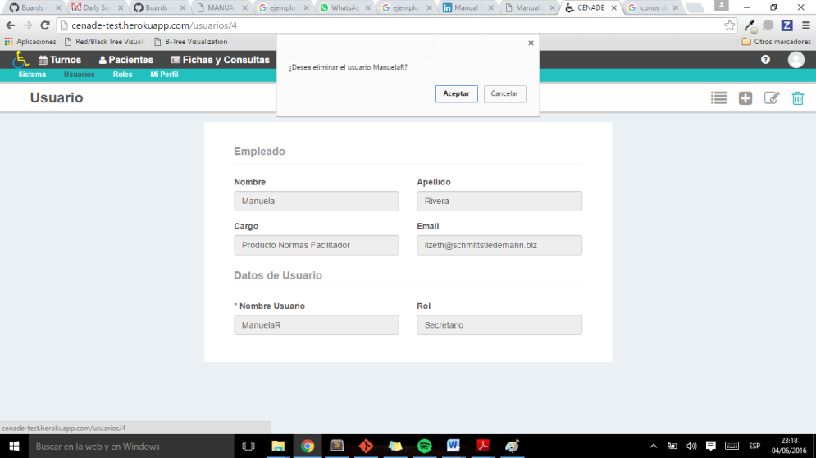Se puede eliminar a un usuario desde la lista de usuarios o desde la pantalla ver usuario, con el icono eliminar, antes de eliminarlo se emitirá un mensaje de advertencia si ¿Desea eliminar al usuario seleccionado? .Y después debe confirmar la operación con el botón “Aceptar” o “Cancelar” en caso de que desea Cancelar la eliminación del usuario.

Después se mostrara un mensaje de confirmación del resultado de la operación en color verde o rojo si se produce algún error.